[!]TITULO[!] LOREM IPSUM DOLOR SIT AMET, CONSECTETUR ADIPISCING ELIT, SED DO EIUSMOD TEMPOR INCIDIDUNT UT LABORE ET DOLORE MAGNA ALIQUA.

[!]Autor[!] incluir nome completo
Email: xxx
[!]Autor[!] incluir nome completo
Email: xxx
RESUMO
Este documento apresenta um modelo para a formatação de resumos expandidos a serem submetidos ao SIBRACIC - 1º SIMPÓSIO BRASILEIRO DE AUTOCICATRIZAÇÃO DO CONCRETO. O resumo do trabalho deverá conter entre 300 e 500 palavras, dispostas em parágrafo único, apresentando: contextualização; objetivos; metodologia; resultados e conclusões; contribuições do estudo. Os resumos deverão ser apresentados no mínimo 3 e no máximo 5 palavras-chave. Cara resumo, poderá apresentar uma figura ilustrativa do estudo (formato similar a um Graphical abstract), devendo estar citado no texto. O resumo expandido poderá utilizar até 5 referências, não podendo ultrapassar 2 páginas. Fonte do texto calibri 12 em parágrafo simples. Fonte para as referências, calibri 10, parágrafo simples, com seis pontos antes.
Palavras-chaves: SIBRACIC2025, materiais, instruções.

Modelo para nominação de figura

Figura 1 – SIBRACIC2025 – Porto Alegre, RS, Brasil
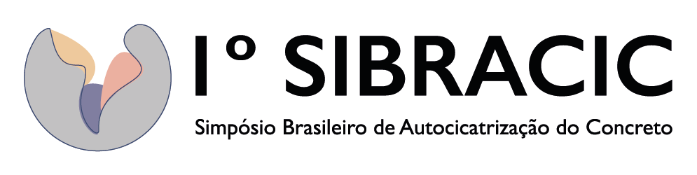
Fonte: Organização SIBRACIC2025

Citações e referências
As referências deverão ser indicadas sequencialmente por números entre parênteses e sobrescritos⁽²⁾, no texto. A ordem das referências, no final do trabalho, seguirá esta numeração. As referências deverão ser elaboradas de acordo com a ABNT NBR 6023: 2018⁽²⁾, em espaço simples, como exemplificado no item 3 deste documento.
REFERÊNCIAS
- ASSOCIAÇÃO BRASILEIRA DE NORMAS TÉCNICAS. ABNT NBR 14724: informação e documentação: trabalhos acadêmicos: apresentação. Rio de Janeiro: ABNT, 2011.
- ASSOCIAÇÃO BRASILEIRA DE NORMAS TÉCNICAS. NBR 6023: Informação e documentação: Referências: Elaboração. Rio de Janeiro, 2018.
- BASTOS, P.K. X. Retração e desenvolvimento de propriedades mecânicas de argamassas mistas de revestimento. 2001. Tese (Doutorado em Engenharia) – Escola Politécnica da Universidade de São Paulo, Universidade de São Paulo, São Paulo, 2001.
- CARASEK, H. Argamassas. In: Isaia, G.C. (ed.). Materiais de Construção Civil e Princípios de Ciência e Engenharia de Materiais. São Paulo: IBRACON, 2010. v. 2, cap. 28, p. 893-944.
- RYDOCK, J. P. A look at driving rain intensities at five cities. Building and Environment, v. 41, n. 12, p. 1860-1866, mar. 2006.
- RESENDE, M. M.; BARROS, M. M. S. B.; MEDEIROS, J. S. A influência da manutenção na durabilidade dos revestimentos de fachada de edifícios. In: WORKDUR - WORKSHOP SOBRE DURABILIDADE DAS CONSTRUÇÕES, 2., 2001, São José dos Campos. Anais [...]. São José dos Campos: ITA, 2001, p. 144-154.

